2020年春季大学物理实验（4）

日期：2020/7/24

一、实验名称：凸透镜焦距测量。

二、实验目的：掌握一般光路的光学元件的共轴调节方法；了解掌握共轭法及自准直法测凹凸镜的原理与方法。

三、实验仪器材料：手电筒、白纸、放大镜、卷尺、自制物屏、板夹。

四、实验方案（装置）设计：

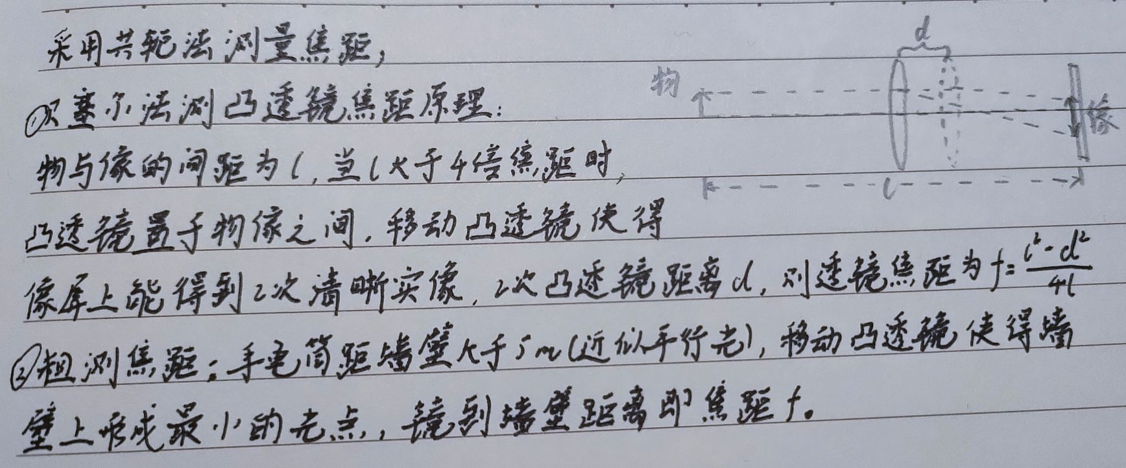

五、实验过程：实验步骤、实验现象观察、出现的问题及解决方法等

1.设置手电筒、放大镜以及像屏，粗测凸透镜焦距；

2.依次摆放手电筒、物屏、凸透镜、像屏，物屏与像屏距离大于四倍粗测焦距；

3.仪器同轴调节，记录物屏与像屏距离l；

4.移动凸透镜，由物屏端开始逐渐远离物屏，记录物屏上呈清晰倒立实像时凸透镜时位置x1和x2，重复5次；

5.d= x1- x2，取平均值，计算焦距。

六、数据分析处理：



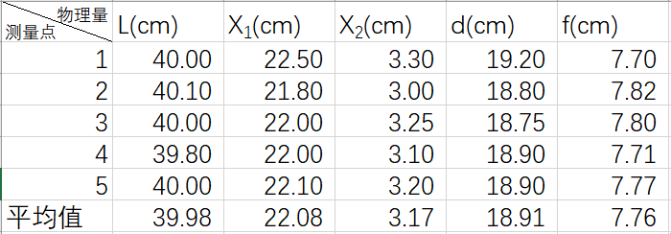

七、实验小结：

问题1-距离读数误差：放大镜有一定厚度，且卷尺有一定弯度，存在一定读书误差。

问题2-成像误差：像的成像可能读数时并非最清晰的，移动透镜时未移到最准确位置，因此存在一定误差。

问题3-共轴误差：因为为家中实验，且为目测粗调，条件有限，物屏、凸透镜、物屏可能并未达成共轴，或者并未与光轴垂直。